**4. Analízis modell II.**

32 - bpsztb

Konzulens:

Kovács Boldizsár

Csapattagok

|  |  |  |
| --- | --- | --- |
| Bui Quanganh Krisztián | SU4NX2 | bui.krisztian01@gmail.com |
| Bakurecz Ádám | LOT078 | adambakurecz@gmail.com |
| Kovács Tibor | BUH29U | tiborkovacs2001@gmail.com |
| Szigeti Ádám Péter | IYTB57 | adi.szigeti@gmail.com |
| Vendel János Patrik | JIZTMY | vendelp2000@gmail.com |

2022.03.14.

# Analízis modell kidolgozása

## Változtatások…

### … a követelményekhez képest

* R38 ~~Mindegyik felszerelésfajtából csak egy viselhető.~~ Egy felszerelésfajtából több is viselhető.
* R35 ~~Egy óvóhelyen végtelen mennyiségű felszerelés található.~~ Egy óvóhelyen csak egy felszerelés található, időközönként újratermelődik.
* R2 ~~A játékos a gép ellen játszik, ami többféle virológust irányít.~~ A játékos több játékos ellen játszik.

### … az analízis modell 1-hez képest

* 3.3.1 Agent.Dancing függvény leírása és neve
* 3.3.8 DancingAgent.Dancing függvény leírása és neve
* 3.3.12 Equipment.AcceptMaterials függvény leírása
* 3.3.32 Virologist.GiveEquipment függvény leírása
* 3.4 paraméterek nevének átírása
* 3.4.11 új GeneticCodeIsCraftable szekvencia diagram
* 3.4.16 MakeAmnesiaInactiveAgent áttervezése
* 3.4.17 MakeDancingInactiveAgent áttervezése
* 3.4.18 MakeInactiveAgent áttervezése
* 3.4.19 MakeProtectionInactiveAgent áttervezése
* 3.4.22 MakeStunInactiveAgent áttervezése
* 3.4.23 Move áttervezése

## Objektum katalógus

### AminoAcidMaterial

Aminosav alapanyag, különböző mennyiség szükséges belőle az egyes ágensek előállításához.

### AmnesiaAgent

Éppen hatását kifejtő amnézia ágens.

### AmnesiaGeneticCode

Amnézia ágens készítéséért felelős genetikai kód. Csak akkor tud a játékos amnézia ágenst csinálni, ha rendelkezik ezzel.

### AmnesiaInactiveAgent

A virológusnál lévő, már elkészített, de még fel nem használt amnézia ágens.

### BackpackEquipment

Zsák felszerelés, ami megnöveli a virológusnál egy időben tartható anyagok számát öttel.

### CoatEquipment

Laborköpeny felszerelés, ami 82,3%-os valószínűséggel kivédi a virológusra kent ágens hatását.

### DancingAgent

Éppen hatását kifejtő virtustánc ágens.

### DancingGeneticCode

Virtustánc ágens készítéséért felelős genetikai kód. Csak akkor tud a játékos virtustánc ágenst csinálni, ha rendelkezik ezzel.

### DancingInactiveAgent

A virológusnál lévő, már elkészített, de még fel nem használt virtustánc ágens.

### DumpsterTile

A játéktér olyan mezője, ahol a nálad lévő anyagok közül tudsz eldobni tetszőleges mennyiségűt.

### GlovesEquipment

Kesztyűk felszerelés, ami egy alkalommal lehetővé teszi, hogy a virológus visszakenje a rá kent ágenst.

### Game

A játékos által irányított karakter. Képes ágensek létrehozására genetikai kódok segítségével, amiket virológusokra kenhet. A raktárakban lévő anyagokat felveheti és a lerakóban leadhatja a felesleget. Ha lebénult virológussal talalálkozik, akkor a nála lévő felszereléseket és anyagokat ellophatja.

### LabTile

A játéktér olyan mezője, ahol genetikai kódot lehet tanulni.

### Map

A játéktér, ahol a virológusok különböző mezőkön mozognak.

### NucleotidMaterial

Nukleotid alapanyag, különböző mennyiség szükséges belőle az egyes ágensek előállításához.

### ProtectionAgent

Éppen hatását kifejtő védekező ágens.

### ProtectionGeneticCode

Védekező ágens készítéséért felelős genetikai kód. Csak akkor tud a játékos védekező ágenst csinálni, ha rendelkezik ezzel.

### ProtectionInactiveAgent

A virológusnál lévő, már elkészített, de még fel nem használt védekező ágens.

### ShelterTile

A játéktér olyan mezője, ahol a különböző felszereléseket lehet találni.

### StorageTile

A játéktér olyan mezője, ahol aminosavat és nukleotidot lehet szerezni.

### StunAgent

Éppen hatását kifejtő bénító ágens.

### StunGeneticCode

Bénító ágens készítéséért felelős genetikai kód. Csak akkor tud a játékos bénító ágenst csinálni, ha rendelkezik ezzel.

### StunInactiveAgent

A virológusnál lévő, már elkészített, de még fel nem használt bénító ágens.

### Virologist

A játékos által irányított karakter. Képes ágensek létrehozására genetikai kódok segítségével, amiket virológusokra kenhet. A raktárakban lévő anyagokat felveheti és a lerakóban leadhatja a felesleget. Ha lebénult virológussal talalálkozik, akkor a nála lévő felszereléseket és anyagokat ellophatja.

## Statikus struktúra diagramok

## Osztályok leírása

### Agent

#### Felelősség

A virológusra kent ágensek hatásait kezeli.

#### Ősosztályok

Nincs ősosztálya.

#### Interfészek

Steppable

#### Attribútumok

* protected int duration: Ez határozza meg, mennyi ideig tart a virológusra kent ágens hatása.

#### Metódusok

* public virtual bool CanBeMugged(): Alapértelmezett esetben hamissal tér vissza.
* public virtual bool IsProtected(): Alapértelmezett esetben hamissal tér vissza.
* public virtual bool IsStunned(): Alapértelmezett esetben hamissal tér vissza.
* public virtual Tile Dancing(tiles:List<Tile>): Alapértelmezett esetben null-lal tér vissza.
* public virtual void InitialEffect(virologist:Virologist): Alapértelmezett esetben nem csinál semmit.
* public void step(): Csökkenti a durationt 1-gyel, ha 0 lesz akkor kiveszi önmagát a virológusra ható ágensek közül illetve kiveszi magát a Timerből.

### AminoAcidMaterial

#### Felelősség

Az inaktív ágensek elkészítéséhez szükséges aminosav objektumok.

#### Ősosztályok

Material->AminoAcidMaterial

#### Interfészek

Nem valósít meg interfészeket.

#### Attribútumok

Nincsenek attribútumai.

#### Metódusok

* public bool Accept(amino:AminoAcidMaterial): Igazzal tér vissza.

### AmnesiaAgent

#### Felelősség

Amikor a virológusra rákenik, az elfelejti az összes addig megtanult genetikai kódjait.

#### Ősosztályok

Agent->AmnesiaAgent

#### Interfészek

Steppable

#### Attribútumok

Nincsenek attribútumai.

#### Metódusok

* public void InitialEffect(virologist:Virologist): A paraméterként kapott virológusnak kitörli a megtanult genetikai kódjait.

### AmnesiaGeneticCode

#### Felelősség

Az elfelejtés inaktív ágens létrehozásáért felelős.

#### Ősosztályok

GeneticCode->AmnesiaGeneticCode

#### Interfészek

Nem valósít meg interfészeket.

#### Attribútumok

Nincsenek attribútumai.

#### Metódusok

* public virtual Agent MakeInactiveAgent(maker:Virologist, inventory:List<Material>): A paraméterként kapott virológus létrehoz a paraméterként átadott anyagokkal egy inaktív elfelejtés ágenst.
* public virtual List<Material> IsCraftable(materials:List<Material>): Visszaadja az inaktív elfelejtés ágens létrehozásához szükséges anyagokat.

### AmnesiaInactiveAgent

#### Felelősség

Egy virológus megfertőzése az elfelejtő ágenssel.

#### Ősosztályok

InactiveAgent->AmnesiaInactiveAgent

#### Interfészek

Steppable

#### Attribútumok

Nincsenek attrobútumai.

#### Metódusok

* public void Infect(target:Virologist, from:Virologist): Létrehoz egy aktív elfelejtő. ágenst, amelyet ráken a paraméterként kapott célpont virológusra.

### BackpackEquipment

#### Felelősség

A hátizsák felszerelése szerepe, hogy megnövelje az anyagok számát, amelyet magával tud vinni a virológus. Nem tud elszakadni, csak akkor tűnik el a virológustól, ha ellopják tőle.

#### Ősosztályok

Equipment->BackpackEquipment.

#### Interfészek

Nem valósít meg interfészeket.

#### Attribútumok

* private int size: meghatározza, hogy mennyivel növeli az anyagok számát, amit a virológus magával tud vinni.

#### Metódusok

* public List<Material> AcceptMaterials(materials:List<Material>): A paraméterként kapott anyagokat eltárolja, amelyeket nem férnek bele azokkal visszatér. Ha minden belefért, akkor null-val tér vissza.
* public void RemoveMaterials(materials: List<Material>): A paraméterként kapott anyagokat kitörli.
* public List<Material> GetMaterials(): Visszaadja a hátizsákban lévő anyagokat.

### CoatEquipment

#### Felelősség

A köpeny felszerelés szerepe, hogy a virológusra kent ágaenseket megprobálja kivédeni. Ezt egy bizonyos hatásfokkal képes megtenni. 3 sikeres védés után elszakad és ekkor eltűnik a virológus felszerelései közül.

#### Ősosztályok

Equipment->CoatEquipment

#### Interfészek

Nem valósít meg interfészeket.

#### Attribútumok

* private int health: az életpontját jelzi, ami eredeti állapotában 3 majd minden sikeres védésnél csökken 1-gyel.
* private int efficiency: védés hatásfokát jelzi, ez határozza meg mekkora eséllyel védi ki a virológust ért kenést.

#### Metódusok

* public bool IsProtected() : Ha a védés sikeres volt akkor életpontját csökkenti a köpenynek és igazzal tér vissza. Ha 0-ra csökkent az életpontja, akkor eltünteti magát a virológus felszerelései közül.

### DancingAgent

#### Felelősség

A vitustánc ágens szerepe, hogy amikor egy virológusra rá van kenve, akkor elveszti a mozgás feletti irányítást a virológus.

#### Ősosztályok

Agent->DancingAgent

#### Interfészek

Steppable

#### Attribútumok

Nincsenek attribútumai.

#### Metódusok

* public virtual Tile Dancing(tiles:List<Tile>): Visszatér egy véletlenszerű mezővel a tiles listából.

### DancingGeneticCode

#### Felelősség

A vitustánc inaktív ágens létrehozásáért felelős.

#### Ősosztályok

GeneticCode->DancingGeneticCode

#### Interfészek

Nem valósít meg interfészeket.

#### Attribútumok

Nincsenek attribútumai.

#### Metódusok

* public virtual Agent MakeInactiveAgent(maker:Virologist, inventory:List<Material>): A paraméterként kapott virológus létrehoz a paraméterként átadott anyagokkal egy inaktív vitustánc ágenst.
* public virtual List<Material> IsCraftable(materials:List<Material>): Visszaadja az inaktív vitustánc ágens létrehozásához szükséges anyagokat.

### DancingInactiveAgent

#### Felelősség

Egy virológus megfertőzése a vitustánc ágenssel.

#### Ősosztályok

Nincs ősosztálya.

#### Interfészek

Steppable

#### Attribútumok

Nincsenek attrobútumai.

#### Metódusok

* public void Infect(target:Virologist, from:Virologist): Létrehoz egy aktív vitustánc ágenst, amelyet ráken a paraméterként kapott célpont virológusra.

### DumpsterTile

#### Felelősség

A lerakóhely mezőn dobhatnak ki anyagokat a virológusok.

#### Ősosztályok

Tile->DumpsterTile

#### Interfészek

Nem valósít meg interfészeket.

#### Attribútumok

Nincsenek attribútumai.

#### Metódusok

* public void DumpMaterials(materials:List<Material>): A paraméterként kapott anyagokat megsemmisíti.

### Equipment

#### Felelősség

A felszerelések hatásait kezeli. Amennyiben megsemmisül eltünteti önmagát a virológus felszerelései közül ekkor hatása megszűnik.

#### Ősosztályok

Nincs ősosztálya.

#### Interfészek

Nem valósít meg interfészeket.

#### Attribútumok

Nincsenek attribútumai

#### Metódusok

* public virtual bool isProtected(): Visszatérési értékével jelzi, hogy a virológus védett-e. Alapértelmezett visszatérési értéke hamis.
* public virtual bool Repel(agent: Agent, from: Virologist): Visszatérési értékével jelzi, hogy a paraméterként kapott kenést vissza tudja-e kenni a paraméterként kapott támadóra. Alapértelmezett értéke hamis.
* public virtual List<Material> AcceptMaterials(materials:List<Material>): Alapértelmezett esetben nem csinál semmit és materials-zal tér vissza.
* public virtual void RemoveMaterials(materials: List<Material>): Alapértelmezett esetben nem csinál semmit.
* public virtual List<Material> GetMaterials(): Alapértelmezett esetben nem csinál semmit és null-val tér vissza.

### Game

#### Felelősség

A játék elindítása és nyerési feltétel elemzése és kiértékelése.

#### Ősosztályok

Nincs ősosztálya.

#### Interfészek

Nem valósít meg interfészeket.

#### Attribútumok

* private List<Virologist> virologists: A játékban lévő virológusok.
* private Map map: A pálya, ahol a játék játszódik.

#### Metódusok

* public void EndGame(virologist Virologist): A paraméterként kapott virológusról megvizsgálja, hogy megnyerte-e a játékot.
* public void StartGame(): Legeneráltatja a mezőket és elindítja a játékot.

### GeneticCode

#### Felelősség

Az inaktív ágensek létrehozásáért felelős.

#### Ősosztályok

Nincs

#### Interfészek

Nem valósít meg interfészeket.

#### Attribútumok

* protected List<Material> recipe: Az inaktív ágens előállításához szükséges anyagok listája.

#### Metódusok

* public virtual Agent MakeInactiveAgent(maker:Virologist, inventory:List<Material>): A paraméterként kapott virológus létrehoz a paraméterként átadott anyagokkal egy inaktív ágenst.
* public virtual List<Material> IsCraftable(materials:List<Material>): Visszaadja az inaktív ágens létrehozásához szükséges anyagokat.

### GlovesEquipment

#### Felelősség

A kesztyű felszerelés szerepe, hogy a virológusra rákent ágenst, vissza tudja kenni a támadóra az áldozat. Egy használat után elszakad és ekkor eltűnik a virológus felszerelései közül.

#### Ősosztályok

Equipment->GlovesEquipment

#### Interfészek

Nem valósít meg interfészeket.

#### Attribútumok

Nincsenek attribútumai.

#### Metódusok

* public bool Repel(agent: Agent, from: Virologist): Visszakeni a paraméterként kapott ágenst a paraméterként kapott virológusra, majd eltűnteti önmagát a virológus felszerelései közül. Visszatérési értéke igaz.

### InactiveAgent

#### Felelősség

Egy virológus megfertőzése ágenssel.

#### Ősosztályok

Nincs ősosztálya.

#### Interfészek

Steppable

#### Attribútumok

* protected int duration: Ez határozza meg, mennyi ideig lehet a virológusnál.
* protected Virologist virologist: Tárolja, hogy melyik virológusnál van.

#### Metódusok

* public virtual void Infect(target:Virologist, from:Virologist): Létrehoz egy aktív ágenst, amelyet ráken a paraméterként kapott célpont virológusra.
* public void step(): Csökkenti a durationt 1-gyel, ha 0 lesz akkor kiveszi önmagát a virológusnál lévő inaktív ágensek közül illetve kiveszi magát a Timerből.

### LabTile

#### Felelősség

A labor mezőben tudják megtanulni a genetikai kódokat a virológusok, amelyek a játék megnyeréséhez kellenek.

#### Ősosztályok

Tile->LabTile

#### Interfészek

Nem valósít meg interfészeket.

#### Attribútumok

* private GeneticCode geneticCode: Egy genetikai kód**.**

#### Metódusok

* public GeneticCode LearnGeneticCode(): A laborban lévő genetikai kódot adja vissza.
* public AddGeneticCode(geneticCode:GeneticCode): A paraméterként kapott genetikai kódot hozzáadja a mezőhőz.

### Map

#### Felelősség

A pályát alkotó mezők legenerálása.

#### Ősosztályok

Nincs ősosztálya.

#### Interfészek

Nem valósít meg interfészeket.

#### Attribútumok

* private List<Tile>: A pályát alkotó mezők.

#### Metódusok

* public void GenerateMap(): Legenerálja a mezőket és a hozzájuk tartozó anyagokat, felszereléseket és a genetikai kódokat.

### Material

#### Felelősség

Az inaktív ágensek elkészítéséhez szükséges objektumok.

#### Ősosztályok

Nincs ősosztály.

#### Interfészek

Nem valósít meg interfészeket.

#### Attribútumok

Nincsenek attribútumai.

#### Metódusok

* public virtual bool Accept(amino:AminoAcidMaterial): Alapértelmezett esetben hamissal tér vissza.
* public virtual bool Accept(nucleotide:NucleotideMaterial): Alapértelmezett esetben hamissal tér vissza.

### NukleotidMaterial

#### Felelősség

Az inaktív ágensek elkészítéséhez szükséges nukleotid objektumok.

#### Ősosztályok

Material->NukleotidMaterial

#### Interfészek

Nem valósít meg interfészeket.

#### Attribútumok

Nincsenek attribútumai.

#### Metódusok

* public bool Accept(nucleotide:NucleotideMaterial): Igazzal tér vissza.

### ProtectionAgent

#### Felelősség

A védő ágens védelmet nyújt a virológusnak a többi rákent ágens ellen.

#### Ősosztályok

Agent->ProtectionAgent

#### Interfészek

Steppable

#### Attribútumok

Nincsenek attribútumai.

#### Metódusok

* public bool IsProtected(): Igazzal tér vissza

### ProtectionGeneticCode

#### Felelősség

A védő inaktív ágens létrehozásáért felelős.

#### Ősosztályok

GeneticCode->ProtectionGeneticCode

#### Interfészek

Nem valósít meg interfészeket.

#### Attribútumok

Nincsenek attribútumai.

#### Metódusok

* public virtual Agent MakeInactiveAgent(maker:Virologist, inventory:List<Material>): A paraméterként kapott virológus létrehoz a paraméterként átadott anyagokkal egy inaktív védő ágenst.
* public virtual List<Material> IsCraftable(materials:List<Material>): Visszaadja az inaktív védő ágens létrehozásához szükséges anyagokat.

### ProtectionInactiveAgent

#### Felelősség

Egy virológus megfertőzése a védő ágenssel.

#### Ősosztályok

Nincs ősosztálya.

#### Interfészek

Steppable

#### Attribútumok

Nincsenek attrobútumai.

#### Metódusok

* public void Infect(target:Virologist, from:Virologist): Létrehoz egy aktív védő ágenst, amelyet ráken a paraméterként kapott célpont virológusra.

### ShelterTile

#### Felelősség

Az óvóhely mezőn találhatóak a felszerelések.

#### Ősosztályok

Tile->ShelterTile

#### Interfészek

Steppable

#### Attribútumok

* int counter: Ez határozza meg milyen időközönként keletkezzen egy újabb felszerelés az óvóhelyen.

#### Metódusok

* public Equipment GetEquipment(): Visszaadja a mezőn található felszerelést.
* public void AddEquipment(equipment:Equipment): A paraméterként kapott felszerelést hozzáadja a mezőhőz.
* public void step(): Számláló értékét csökkenti eggyel. Ha eléri a 0-t, akkor létrehoz egy új felszerelést, majd visszaállítja a számlálót eredeti értékére.

### StorageTile

#### Felelősség

A raktár mezőben találhatóak az aminosavak és a nukleotidok, amelyeket a virológusok tudnak felvenni.

#### Ősosztályok

Tile->StorageTile

#### Interfészek

Steppable

#### Attribútumok

* private int counter: Ez határozza meg milyen időközönként keletkezzen egy újabb anyag a raktárban.
* private int maxCount: A raktárban tárolható anyagok maximális száma.
* private List<Material> materials: A raktárban lévő anyagokat tárolja.

#### Metódusok

* public List<Material> GetMaterials(): Visszaadja a raktárban található anyagokat.
* public void AddMaterial(material:Material): A paraméterként kapott anyagot elhelyezi a mezőn.
* public void step(): Számláló értékét csökkenti eggyel. Ha eléri a 0-t, akkor létrehoz egy új anyagot, majd visszaállítja a számlálót eredeti értékére.

### Steppable

#### Felelősség

Egy interfész, ami minden olyan dolgot reprezentál, amely időben lépni tud.

#### Metódusok

* public void Step(): Az adott lépésben végrehajtandó művelet.

### StunAgent

#### Felelősség

A bénulás ágens hatására nem tud semmit se csinálni a virológus és lehet tőle lopni.

#### Ősosztályok

Agent->StunAgent

#### Interfészek

Steppable

#### Attribútumok

Nincsenek attribútumai.

#### Metódusok

* public bool CanBeMugged(): Igazzal tér vissza.
* public bool IsStunned(): Igazzal tér vissza.

### StunGeneticCode

#### Felelősség

A bénulás inaktív ágens létrehozásáért felelős.

#### Ősosztályok

GeneticCode->StunGeneticCode

#### Interfészek

Nem valósít meg interfészeket.

#### Attribútumok

Nincsenek attribútumai.

#### Metódusok

* public virtual Agent MakeInactiveAgent(maker:Virologist, inventory:List<Material>): A paraméterként kapott virológus létrehoz a paraméterként átadott anyagokkal egy inaktív bénulás ágenst.
* public virtual List<Material> IsCraftable(materials:List<Material>): Visszaadja az inaktív bénulás ágens létrehozásához szükséges anyagokat.

### StunInactiveAgent

#### Felelősség

Egy virológus megfertőzése a bénító ágenssel.

#### Ősosztályok

Nincs ősosztálya.

#### Interfészek

Steppable

#### Attribútumok

Nincsenek attrobútumai.

#### Metódusok

* public void Infect(target:Virologist, from:Virologist): Létrehoz egy aktív bénító ágenst, amelyet ráken a paraméterként kapott célpont virológusra.

### Tile

#### Felelősség

A mezők ősosztálya, amely tárolja a rajta lévő virológusokat.

#### Ősosztályok

Nincs

#### Interfészek

Nem valósít meg interfészeket.

#### Attribútumok

* private List<Virologist> virologist: A mezőn tartozkodó virológusok.
* private List<Tile> neighbours: A szomszédos mezők.

#### Metódusok

* public void Accept(virologist:Virologist): A paraméterként kapott virológust felveszi a mezőn szereplő virológusok közé.
* public void Remove(virologist:Virologist): A paraméterként kapott virológust eltávolítja a mezőről.
* public virtual GeneticCode LearnGeneticCode(): Alapértelmezett esetben null-val tér vissza.
* public virtual Equipment GetEquipment(): Alapértelmezett esetben null-val tér vissza.
* public virtual List<Material> GetMaterials(): Alapértelmezett esetben null-val tér vissza.
* public virtual DumpMaterials(materials:List<Material>): Alapértelmezett esetben nem csinál semmit.
* public List<Tile> GetNeighbours(): Visszaadja a szomszédos mezőket.
* public void AddNeighbours(neighbours:List<Tile>): Hozzáadja a paraméterként kapott mezőket a szomszédok listához.

### Timer

#### Felelősség

Az objektumok körönkénti elvégzendő műveletek elindítása.

#### Ősosztályok

Nincs ősosztálya.

#### Interfészek

Nem valósít meg interfészeket.

#### Attribútumok

* private List<Steppable> steppables: A léptethető objektum

#### Metódusok

* public void Tick():Minden léptethető dolog léptetése.
* public void AddSteppables(s: Steppable): Új léptethető dolog hozzáadása.

public void RemoveSteppables(s: Steppables): Léptethető dolog törlése

### Virologist

#### Felelősség

A játékos által irányított karakter, felvehet anyagokat, felszereléseket és leadhat anyagokat. Megtanulhat genetikai kódokat, amiket ágensek készítéséhez használhat, amelyeket önmagára vagy más virológusokra kenhet. A fertőzések esetén a virológuson lévő védekezéseket figyelembe veszi. Bénult játékostól lophat felszerelést vagy anyagot.

#### Ősosztályok

Nincs ősosztálya.

#### Interfészek

Steppable

#### Attribútumok

* private List<InactiveAgent> inactiveAgents: A virológusnál lévő inaktív ágensek.
* private List<Agent> agents: A virológusnál lévő aktív ágensek.
* private Tile tile: A mező, amelyen a virológus áll.
* private List<Material> materials: A virológusnál lévő anyagok
* private List<Equipment> equipment: A virológusnál lévő felszerelések.
* private List<GeneticCode> geneticCodes: A virológus által megtanult genetikai kódok.

#### Metódusok

* public void LearnGeneticCode(): Megtanulja az adott mezőn lévő genetikai kódot.
* public void PickupMaterials(materials:List<Material>): Felveszi a kiválasztott anyagokat, ami az adott mezőn van.
* public void PickupEquipment(): Felveszi a mező felszerelését.
* public void DumpMaterials(materials:List<Material>): A kiválasztott anyagokat leadja az adott mezőn.
* public void MakeInactiveAgent(code:GeneticCode): Új inaktív ágenst készít.
* public void InfectVirologistWith(agent:InactiveAgent, target:Virologist): Megfertőz egy másik virológust egy adott ágenssel.
* public void RemoveMaterials(material:List<Material>): Eltávolítja a megadott anyagokat a virológus készletéből.
* public void GetInfected(agent:Agent, from:Virologist): Megfertőződik a virológus, lekezeli az esetleges védelmi mechanizmusokat.
* public void RemoveAgent(agent:Agent): Eltávolítja a virológusról az adott aktív ágenst.
* public void Move(tile:Tile): Az adott mezőre lépteti a virológust.
* public void StealEquipment(target:Virologist, e:Equipment): Ellopja a másik virológustól az adott felszerelést.
* public Equipment GiveEquipment(e:Equipment): Visszaadja a paraméterként a megadott felszerelést, ha a virológus le van bénulva, és eltávolítja az eszköztárából. Ha nincs lebénulva akkor null-t ad vissza.
* public void StealMaterials(target:Virologist, materials:List<Material>): Ellopja a másik virológustól az adott anyagokat.
* public List<Material> GiveMaterials(materials:List<Material>): ): Visszaadja a paraméterként megadott anyagokat, ha a virológus le van bénulva, és eltávolítja a készletéből.
* public void RemoveEquipment(e:Equipment): Eltávolítja az adott felszerelést az eszköztárából.
* public List<GeneticCode> GetGeneticCodes(): Visszaadja a virológus megtanult genetikai kódjait.
* public void UnlearnGeneticCodes(): Elfelejti a virológus a megtanult genetikai kódokat.
* public void RemoveInactiveAgent(iagent:InactiveAgent): Eltávolítja a megadott inaktív ágenst a virológus arzenáljából.
* public void BeforeRound(): Ellenőrzi, hogy a virológus vitustánccal meg lett-e fertőzve és az alapján mozgatja a virológust.

## Szekvencia diagramok

### AcceptMaterialsBackpackEquipment

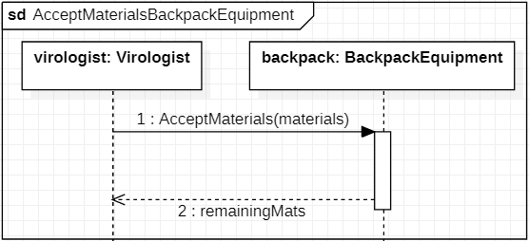

### AgentDancing

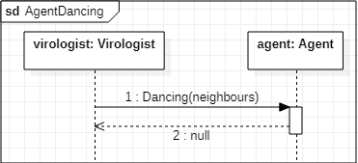

### AgentIsProtected

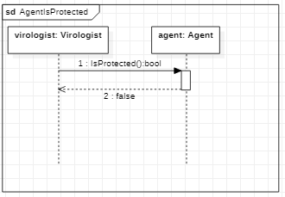

### AgentIsStunned

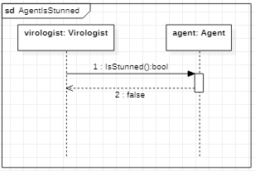

### AgentStep

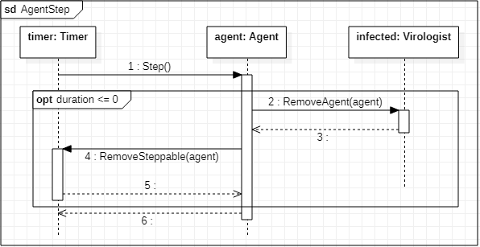

### AmnesiaAgentInitialEffect

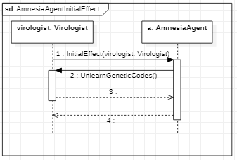

### AmnesiaInactiveAgentInfect

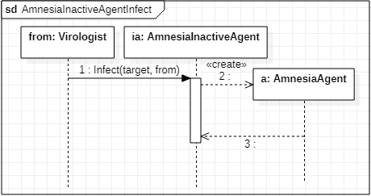

### DancingAgentDancing

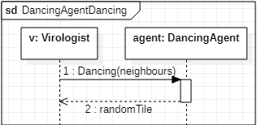

### DancingInactiveAgentInfect

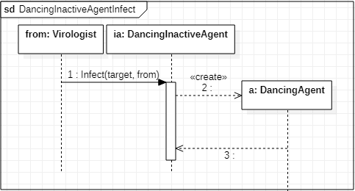

### DumpMaterials

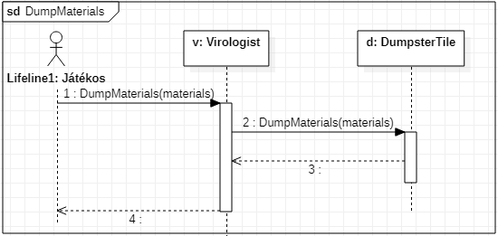

### GeneticCodeIsCraftable

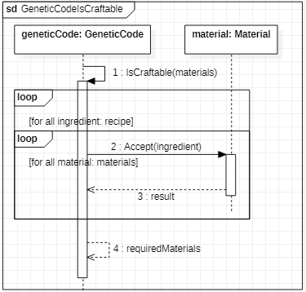

### GetMaterialsBackpackEquipment

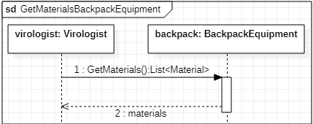

### InactiveAgentStep

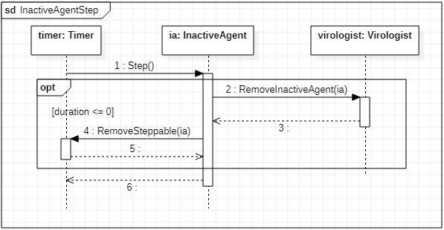

### InfectVirologistWith

### IsProtectedCoatEquipment

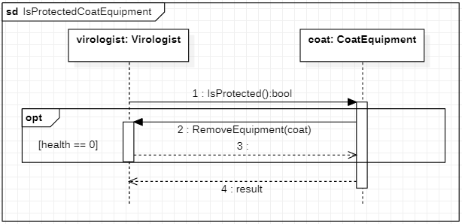

### IsProtectedEquipment

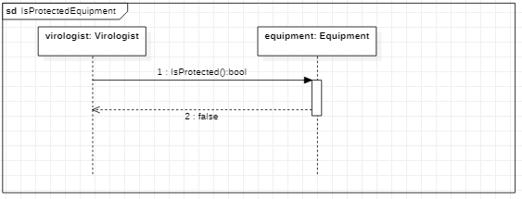

### LearnGeneticCode

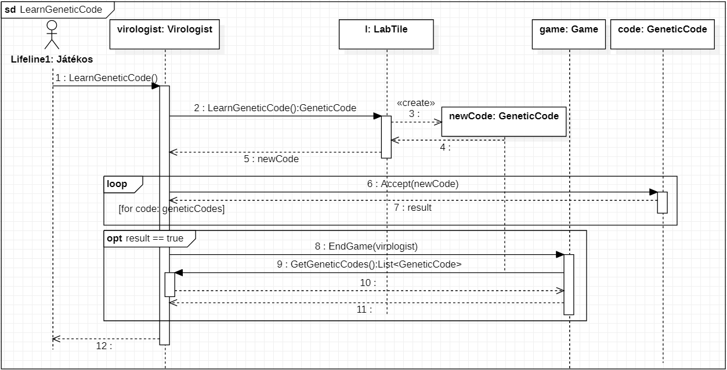

### MakeAmnesiaInactiveAgent

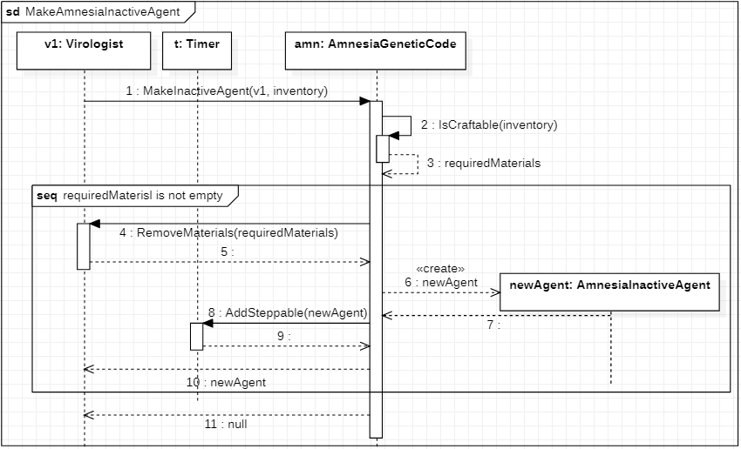

### MakeDancingInactiveAgent

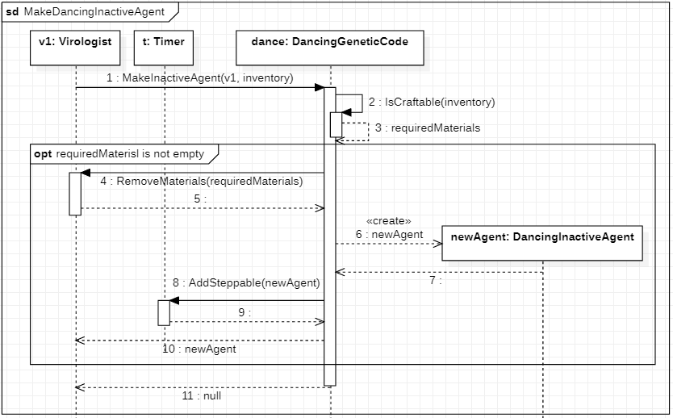

### MakeInactiveAgent

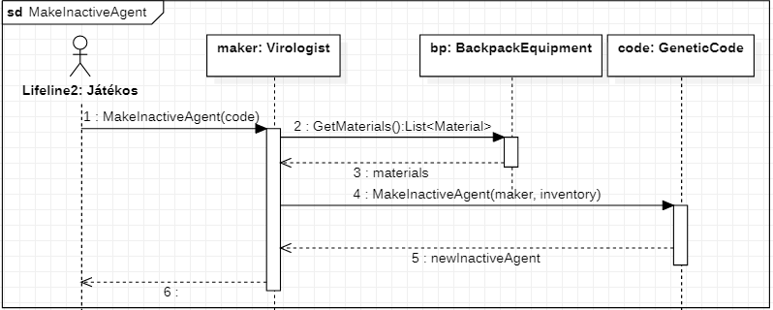

### MakeProtectionInactiveAgent

### MakeStunInactiveAgent

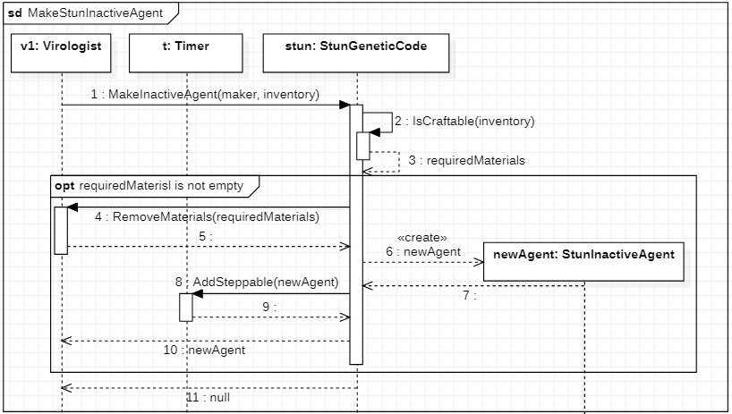

### Move

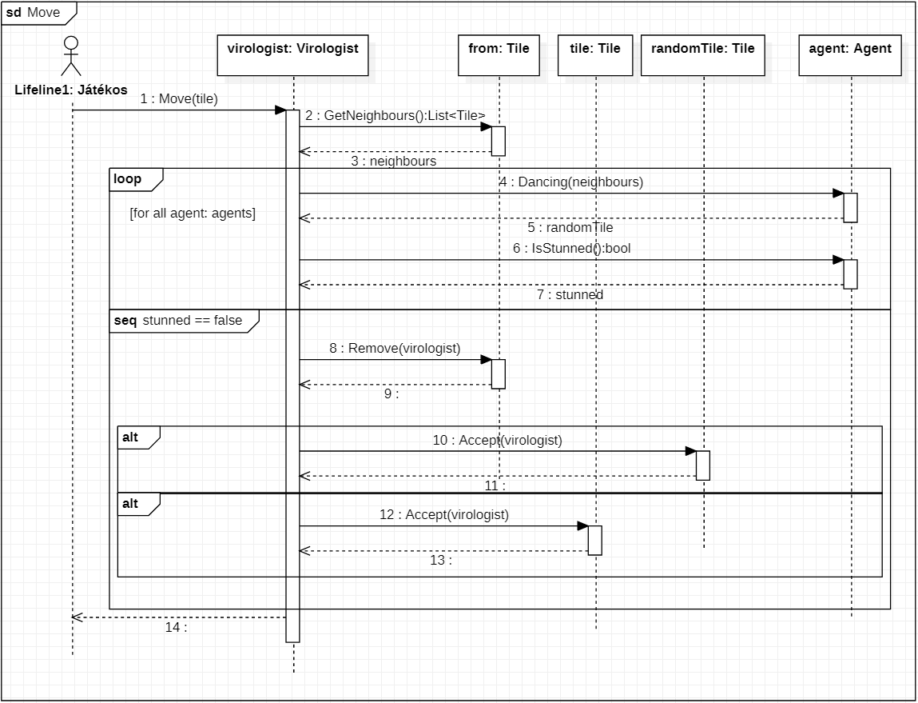

### PickUpEquipment

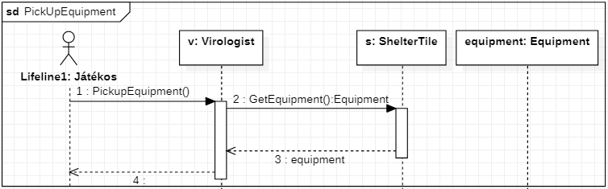

### PickUpMaterials

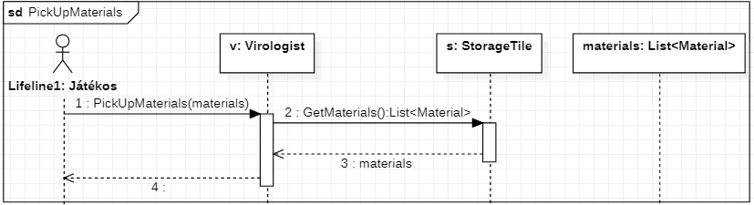

### ProtectionAgentIsProtected

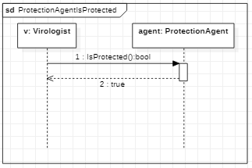

### ProtectiveInactiveAgentInfect

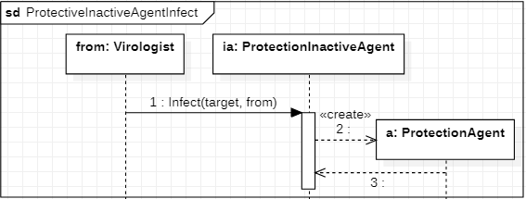

### RemoveMaterialsBackpackEquipment

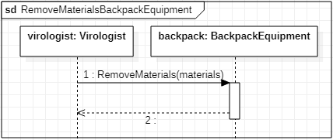

### RepelEquipment

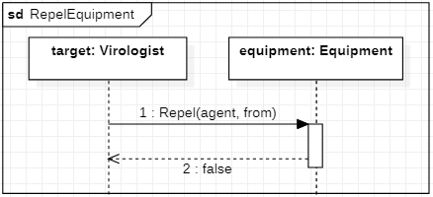

### RepelGlovesEquipment

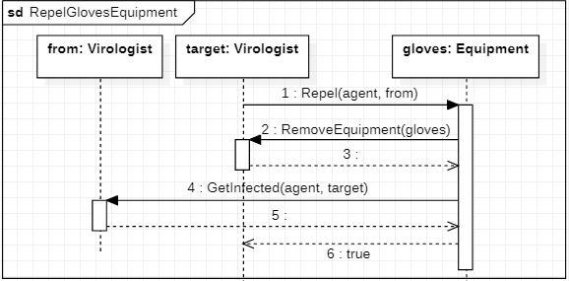

### A képen asztal látható Automatikusan generált leírásStartGame

### StealEquipment

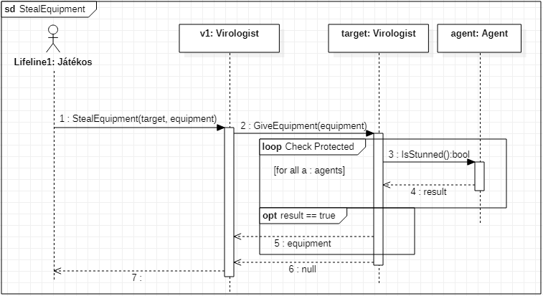

### StealMaterials

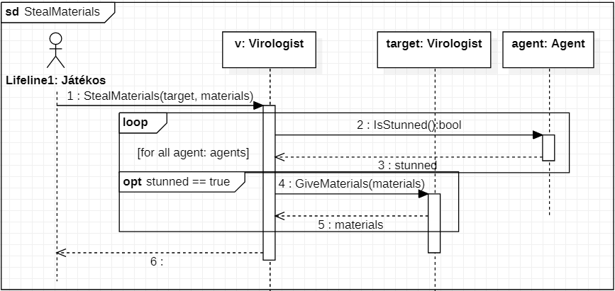

### StepShelterTile

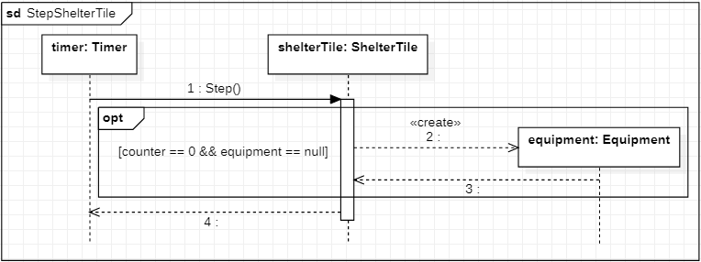

### StepStorageTile

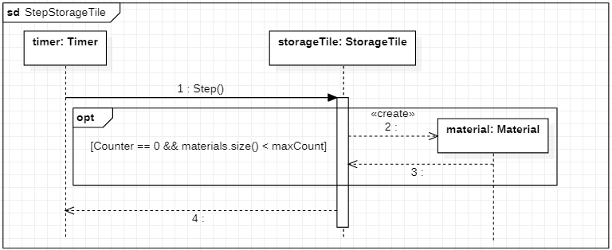

### StunAgentIsStunned

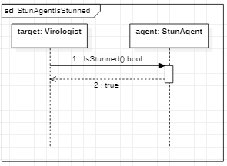

### StunInactiveAgentInfect

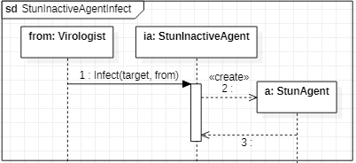

### TimeStep

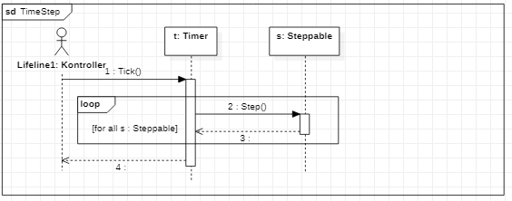

### VirologistBeforeRound

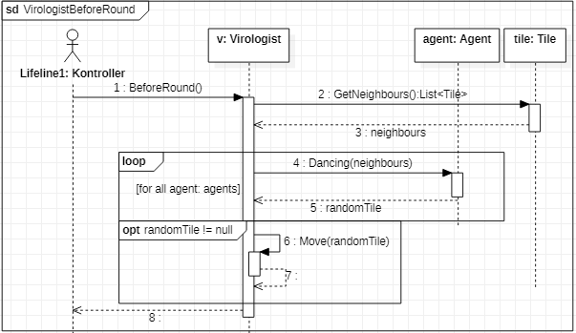

## State-chartok

### Agent state

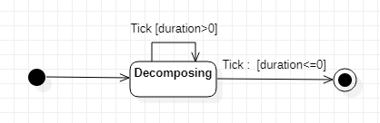

### InactiveAgent state



## Napló

|  |  |  |  |
| --- | --- | --- | --- |
| **Kezdet** | **Időtartam** | **Résztvevők** | **Leírás** |
| 2022.03.09. 20:00 | 30 perc | Bakurecz  Bui  Kovács  Szigeti  Vendel | Értekezlet:  Beosztottuk mindenkinek a feladatát |
| 2022.03.10. 17:00 | 1 óra | Vendel | Tevékenység: Visszajelzésben írt hibák kijavítása |
| 2022.03.11. 10:00 | 1 óra | Bui | Tevékenység: MakeInactiveAgent és Move függvény áttervezése |
| 2022.03.11. 15:00 | 1 óra | Bakurecz | Tevékenység: 3.4.11, 3.4.16-3.4.23: szekvenciák megszerkesztése |
| 2022.03.12. 10:00 | 1 óra | Szigeti | Tevékenység: 3.4: paraméterek beírása a függvényekbe |
| 2022.03.12. 16:00 | 30 perc | Kovács | Tevékenység: Szekvencia diagramok beszúrása |
| 2022.03.13. 20:00 | 1,5 óra | Bakurecz  Bui  Kovács  Szigeti  Vendel | Értekezlet:  Dokumentum átnézése, kisebb javítások |

|  |  |
| --- | --- |
| Bakurecz | 20% |
| Bui | 20% |
| Kovács | 20% |
| Szigeti | 20% |
| Vendel | 20% |